UNIVERSIDADE FEDERAL DE MINAS GERAIS
DEPARTAMENTO DO APARELHO LOCOMOTOR
DISCIPLINA ATENÇÃO SECUNDÁRIA EM REUMATOLOGIA
Roteiro de Estudo sobre Mão Reumatoide
As doenças chamadas Colagenoses afetam o tecido conjuntivo, composto por colágeno, e no aparelho musculoesquelético se apresentam como sinovite hipertrófica destrutiva de ligamentos, tendões, cartilagens e ossos.
A sinovite na doença reumática é caracterizada por exsudação, derrame articular e aumento de linfócitos CD4. Os linfócitos CD4 liberam leucotrienos que atraem polimorfonucleares e interleucinas que estimulam os linfócitos B a liberarem imunoglobulinas (ex. Fator reumatoide). Há liberação de enzimas como colagenases, elastases, proteases e catepsina D que promovem a degradação de colágeno e proteoglicanos com a liberação de radicais livres.
- Descreva abaixo as alterações que podem ser visualizadas e devem ser procuradas durante o exame físico na reumatologia.
Inspeção
Palpação

- Descreva o que é pannus e os sintomas associados.
- Porque ocorre desvio ulnar dos dedos na Artrite Reumatoide?
- Denomine os achados das figuras abaixo

- Como ocorre a formação dos nódulos subcutâneos em doenças como AR.
- Frequentemente, a artrite reumatoide se confunde com outras doenças que podem acometer as mãos. O diagnóstico diferencial frequentemente é clínico/laboratorial. Na imagem abaixo, cite o nome das alterações mostradas na figura. Quais os diagnósticos?
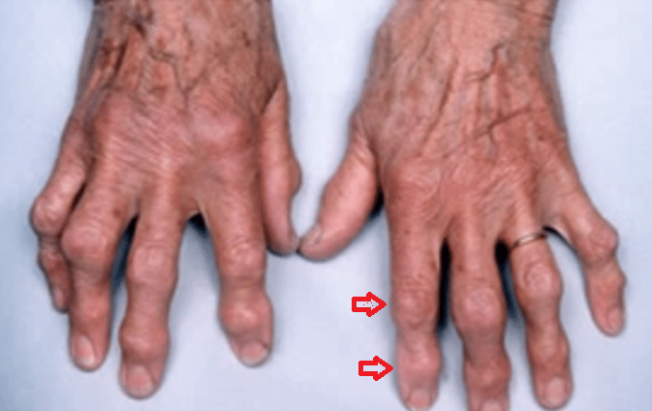
- Cite os achados radiográficos que podem ser encontrados em uma radiografia de mão em portadores de AR.
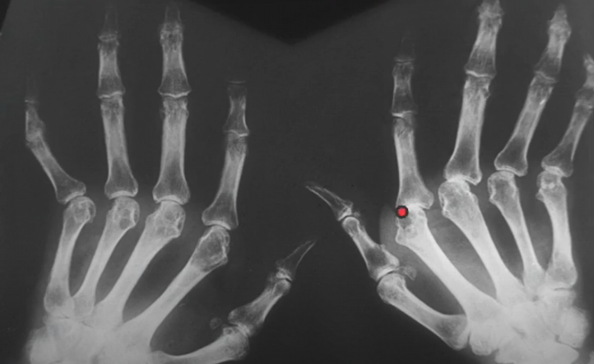
- Quais as principais diferenças radiográficas entre a AR e a osteoartrite?

